Boletín No 198 lunes 13 de Octubre de 2014



**Alcalde visitó la comunidad del barrio San José**

El Alcalde, Francisco Fuentes Meneses acompañado de secretarios de despacho y gerentes de institutos descentralizados, visitó a la comunidad del barrio San José, donde escuchó sus necesidades, además recibió el agradecimientos de los habitantes por obras que se han adelantado en este sector de la ciudad.

Dijo el Alcalde, Francisco Fuentes Meneses que estos encuentros no solo en la parte urbana y rural son importantes para conocer más de cerca la problemática de los barrios y comunas del Municipio de Popayán. Destacó el mandatario payanés la presencia de los concejales, ediles, un concejal del municipio de El Tambo, que reside en el barrio San José y líderes cívicos.

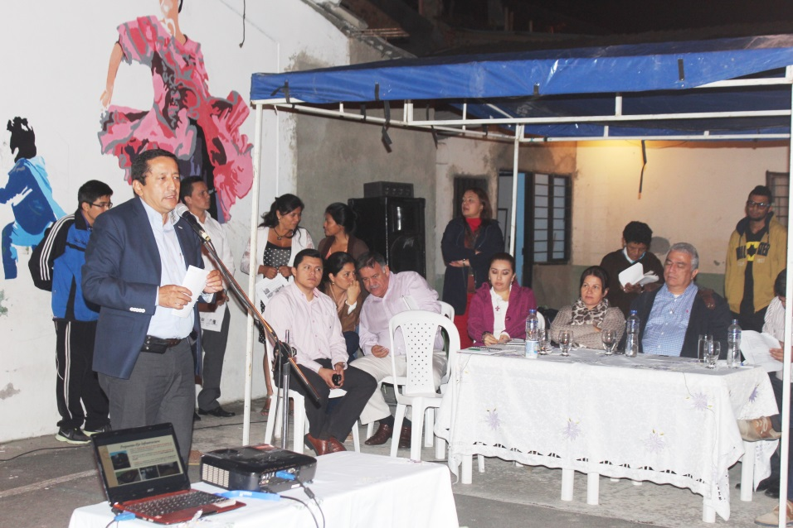Durante el encuentro los directivos de la junta de Acción Comunal y los ediles, hicieron la presentación de varias de sus necesidades, destacándose dos temas importantes: la seguridad y las obras de infraestructura.

Manifestó el Alcalde, Fuentes Meneses que no fueron un cúmulo de peticiones, sino que priorizaron sus necesidades y eso es importante resaltar en una comunidad organizada, que quiere el bienestar para los habitantes del sector.

Hay que anotar que por el barrio San José pasará la malla vial del Sistema Estratégico de Movilidad, sector de la calle 5ª que habilitará mejor las vías adyacentes, teniendo encuenta que es un sector ampliamente comercial.

Al referirse el señor Alcalde a la recuperación de las vías internas del barrio San José dijo que se hizo la adjudicación de las obras para dos cuadras y en la medida que lleguen los recursos se hará la inversión en otras.

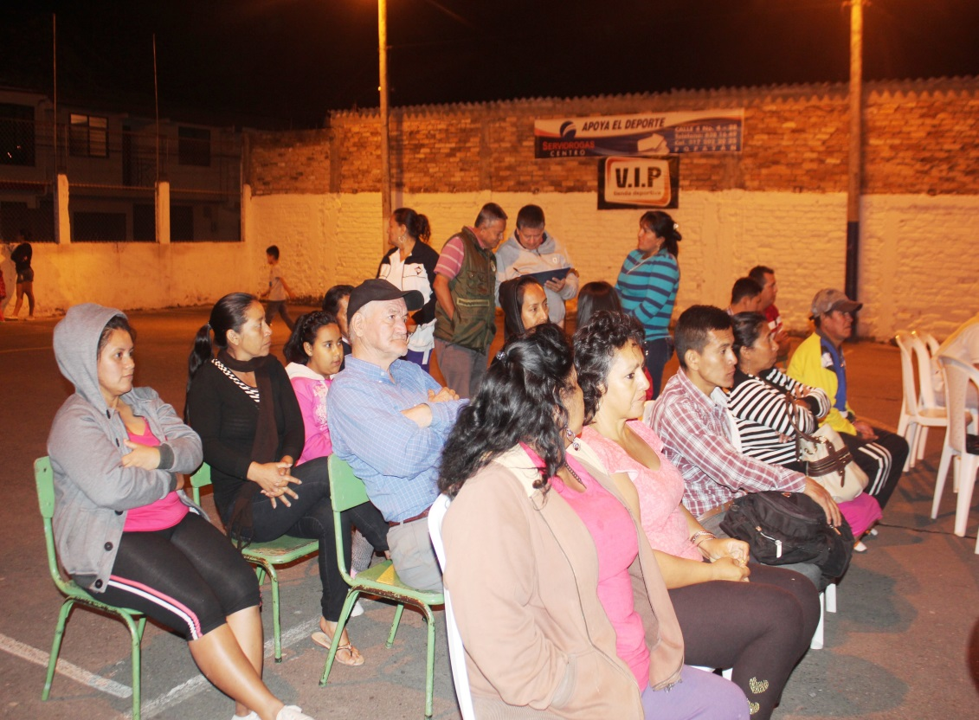Añadió que a partir de esta semana también comenzará el reparcheo de otras vías y la señalización vial en otras, teniendo en cuenta la petición hecha por la comunidad y el gremio de transportadores.

Por su parte la secretaria de Salud Municipal, Leticia Muñoz dijo que se va a recuperar el centro de salud del barrio San José con una inversión cercana a los 600 millones de pesos, buscando prestar un mejor servicio y descongestionar al mismo tiempo la llamada Casa Rosada y los centros asistenciales de Nivel II, San Jose y Susana López, como el puesto de salud del barrio María Occidente.

Las seretarías de Gobierno y Deporte y Cultura trabajarán en proyectos de recuperación de escenarios deportivos, construcción de parques infantiles, apoyo a las artes Teatro, La Danza y Bailes Típicos, para ayudar a que los niños, niñas, adolescentes, jóvenes y adultos, tengan en que ocupar su tiempo libre.

**La comunidad agradece obras**

Yamile Obando, presidente de la junta de Acción Conunal del barrio San José agradeció al Alcalde y sus secretarios de Despacho por su presencia en este sector, donde hace más de 20 años no llegaba una mandatario local.

Igual dijo que se han adelantado obras de pavimentación, recuperación de alumbrado público en algunas calles, lo que contribuye a que mejore la seguridad.

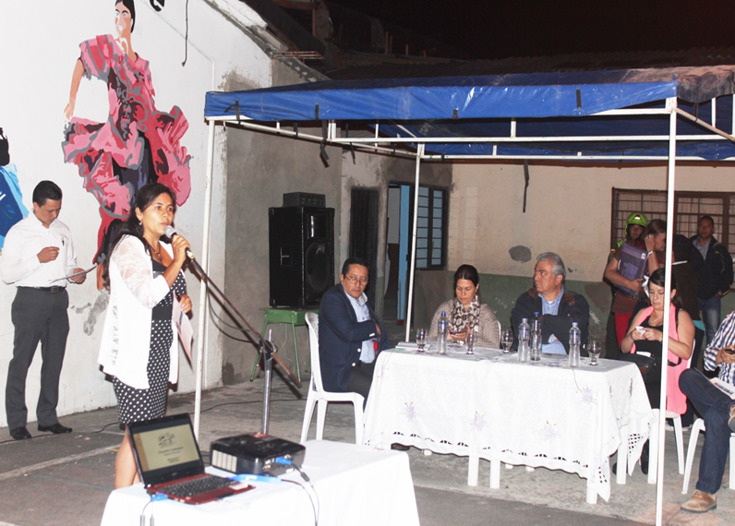“Nos satisface las obras que se han realizado, pero es nuestra obligación hacerlo” Precisó el Alcalde, Francisco Fuentes Meneses.

La comandante del CAI del barrio María Occidente, Subteniente Daniela Simi, también destacó el ofrecimiento del Alcalde, Francisco Fuentes Meneses de hacer entrega a través del secretario de Gobierno, Nino Andrés Erazo García de la instalación de ocho (8) cámaras para que sean instaladas en los frentes de seguridad del barrio San José.

Al referirse la oficial al trabajo con menores del sector precisó que se coordinada con la oficina de Infancia y Adolescencia de la Alcaldía, La Policía Nacional, Secretaría de Cultura y Deporte, informó de varios planes que se ejecutarán durante los fines de semana para prevenir el maltrato, abuso de menores, consumo de alucinógenos, prostitución infantil y alcoholismo, flágelos azotan varios sectores de la ciudad de Popayán.

**Propietarios de establecimientos nocturnos se reunieron con el Alcalde**

Con la presencia del Comandante de la policía Metropolitana, Coronel, Mauricio Cartagena, el Mayor Cossio, el secretario de Gobierno, Nino Andrés Erazo García, el jefe de la oficina de Atención al Consumidor, el Alcalde, Francisco Fuentes Meneses, atendió en la sala de Juntas a propietarios de establecimientos nocturnos que funcionan al norte, occidente y sur de la ciudad de Popayán.

La reunión se cumplió debido a la preocupación que tiene el comandante de la Policía Metropolitana por irregulares que se han presentado, especialmente en algunos negocios por la presencia de menores.

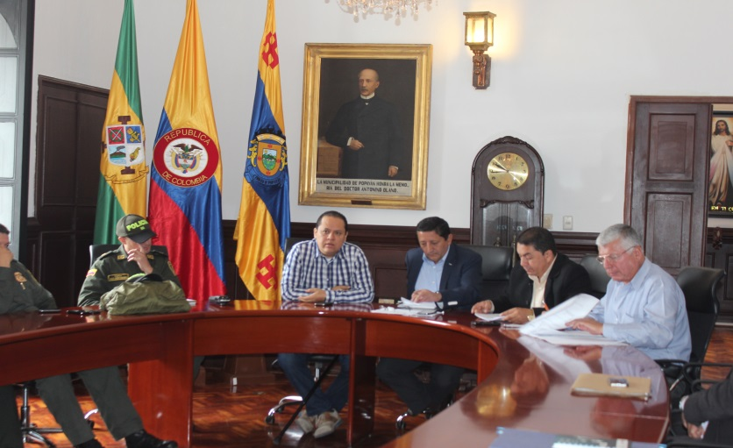Expresó el Alcalde, Francisco Fuentes Meneses que dentro de la reforma del Plan de Ordenamiento Territorial-POT- también se tendrá en cuenta el tema de la diversión, porque la ciudad sigue creciendo en todos los aspectos .

Víctor Fuli, jefe de la oficina de Atención al Consumidor dijo que el Alcalde pidió una Mesa Técnica con los propietarios o representantes de los establecimientos nocturnos, especialmente aquellos que expeden licores, la que se llevará a cabo el próximo miércoles 15 de los corrientes, donde se analizarán temas como: control de menores, horarios, seguridad y transporte, en este último se afirma que los clientes de los negocios no encuentran a las 03:00 de la madrugada ninguna clase de transporte y por eso se han dado varios casos de hurtos. También en la reunión propietarios de negocios nocturnos denunciaron algunos presuntos abusos de autoridad, los que fueron dejados en conocimiento del Comandante de la Policía Metropolitana, Coronel, Mauricio Cartagena.

Denunció el abogado, Víctor Fuli de la oficina del Consumidor, que se han detectado sitios en la ciudad donde se están falsificando contraseñas de cédulas para que las utilicen menores y puedan ingresar a los establecimientos nocturnos, sin embargo varios empresarios vienen tomando drásticas medidas para corregir estos casos personalmente. Los representantes y dueños de establecimientos nocturnos que participaron de la reunieron, agradecieron al Alcalde, Francisco Fuentes Meneses haberles escuchado.

**Con el apoyo del Gobierno Municipal y el Concejo volqueteros se agremian**

El Alcalde, Francisco Fuentes Meneses, agradece el gesto de una buena parte del gremio de volqueteros de la capital caucana que se está organizando en una asociación con apoyo de su gobierno y del concejal, José Campo, para reubicarsen en otro sitio de la ciudad y así solucionar el problema de movilidad y ocupación del espacio público que se da en la carrera 17 entre calles 11 y 13( avenida Panamericana, frente a las antiguas instalaciones de carvajal).

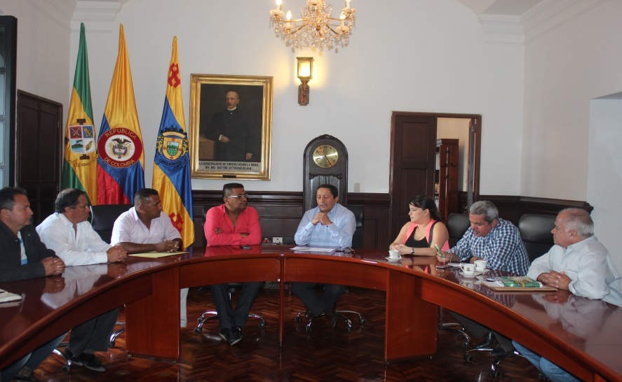“Me alegra mucho que los inconvenientes que se tienen en la ciudad, los problemas, la complejidad, los actores también plantean soluciones y eso nos compromete más como Administración Municipal, acompañar estos procesos” expresó el Alcalde, Francisco Fuentes Meneses.

Los volqueteros que movilizan materiales de construcción como: arena, balastro, ladrillo, hierro y cemento, han visto un sitio en la variante sur, quieren que Planeación, Municipal los acompañe en la viabilidad de uso de suelo, Infraestructura les ayude en la parte técnica y Tránsito les haga acompañamiento del manejo de tráfico en el sector.

Recomendó el Alcalde, Fuentes Meneses que ojalá el otro sector de volqueteros que vienen ocupando áreas entre el barrio El Pajonal y la avenida 17, sector de la Chirimía, se unan a la nueva asociación y así arreglar el problema con la comunidad de esa zona que tiene entutelado al Municipio de Popayán.

**Director de la Oficina de Gestión del Riesgo y Asesor Jurídico se reunieron con familias que están en el parque Palmolive**

Después de varias horas de diálogo entre el director de la Oficina del Riesgo, Ingeniero civil, Miguel Ramírez, el Asesor Jurídico de la Alcaldía, Abogado, Luis Alberto Peña Rivera, el secretario de Infraestructura, Ingeniero, James Correa y representantes de las 7 familias que ocupan el parque recreactivo Palmolive, se llegó a un acuerdo de retiro voluntario del lugar, la administración les facilita recursos para cuatro(4) meses de albergue temporal y se buscan otras soluciones al conflicto de falta de vivienda.

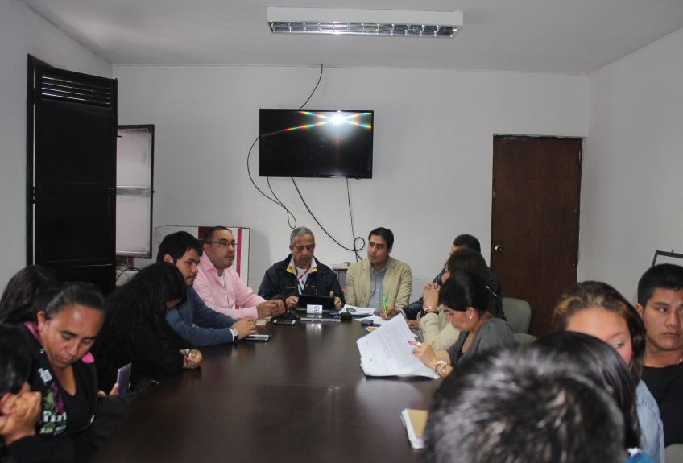Recalcó el director de la oficina de Atención del Riesgo que el compromiso del señor Alcalde, Francisco Fuentes Meneses, es acompañarlos para que se sigan postulando proyectos de vivienda de interés social, pleno cumplimiento de los requisitos.

En la reunión estuvo un representante de la Defensoría del Pueblo, como garante y la Personería de Popayán se ofreció acompañarlos en el proceso , porque no fueron incluidos en el proyecto del Valle del Ortigal y mirar como se pueden corregir esas fallas y hacer parte de ese proyecto.

**Bomberos atendieron envento internacional**

De otra parte Miguel Ramírez, director de la oficina de Gestión del Riesgo, confirmó que los Bomberos Voluntarios fueron anfitriones de un encuentro Internacional de Capacitación, en el teatro Municipal, Guillermo Valencia.

Llegaron bomberos de Miamí, Nueva York y de 20 regiones del país, como de poblaciones del Cauca, los que aprovecharon la capacitación ofrecida desde el viernes anterior hasta este domingo, lo que lleva a que se fortalezcan los mecanismos de atención de emergencias y que los delegados del Gobierno Nacional que asistieron tomarán atenta nota de las necesidades que tienen las bomberos voluntarios en todo el país.

**Exitosa jornada de atención a habitantes de la calle hizo secretaría de Salud**

Un positivo balance de la tercera jornada de Atención a los Habitantes de la Calle, cumplida en la sede de la Institución Educativa, José Antonio Galán No 1, del barrio Alfonso López, el sábado, entregó la secretaria de Salud Municipal, Leticia Muñoz.

El evento contó con el apoyo del Despacho de la Gestora Social, Piedad Concha, del comercio de la ciudad y la comunidad en general que donaron alimentos y ropas para estas personas que viven en distintas calles de la ciudad.

En la actividad denominada " Todos Juntos en esta Jornada" recibieron más de 200 personas entre hombres y mujeres atención en servicios médicos generales, Odontología, Toma de Presión, Atención Psicosocial, Toma de VIH.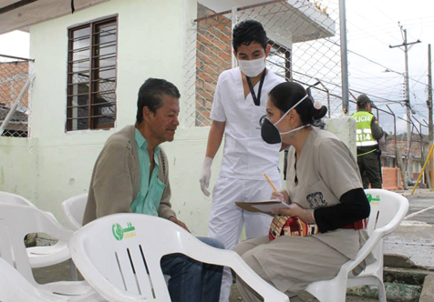 Adicionalmente se realizaron actividades lúdico-recreativas, peluquería, manicure,pedicure, vestuario y alimentación con el fin de brindarles un Dia diferente a la Población Habitantes de Calle.

“Gracias a Dios llegamos a ellos nuevamente tratando de mejorar la Calidad de Vida y vamos a seguir haciéndolo con el apoyo de los payaneses de buen corazón” dijo la secretaria de Salud Leticia Muñoz. También docentes, directivos, estudiantes del colegio José Antonio Galán y la comunidad del barrio Alfonso López se vincularon al programa de recuperación de los adolescentes, jóvenes, adultos y ancianos que viven en las calles de Popayán.

**Alcalde hace llamado al sector campesino e indígena que prepara jornada de protesta**

Un llamado a la cordura hizo en las últimas horas el Alcalde, Fancisco Fuentes Meneses a los indígenas y campesinos que piensan realizar una marcha de protesta por incumplimientos de algunos acuerdos del Gobierno Nacional.

Reconoce el mandatario la legitimidad, el derecho a la protesta, esta garantizado por el mismo gobierno y se debe hacer porque el sector campesino hace mucho rato está en el olvido y es quienes nos garantizan de cierta manera la producción de nuestros alimentos en el sector urbano.

Sin embargo destacó el Alcalde, Francisco Fuentes Meneses la preocupáción que existe en la comnunidad caucana y payanesa, como en las regiones vecinas, de las circunstancias de hecho que se puedan presentar, como en otras ocasiones llevando a afectar la economía, el trabajo y en especial la salud, dejando víctimas como ya ha ocurrido.

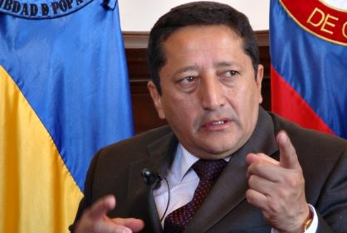“El taponamiento de la vía panamericana no atenta especificamente contra el Gobierno Central, sino que atenta contra todos los ciudadanos, debilitando el poder productivo, las clases menos, favorecidas, los pequeños comerciantes, gremio de transportadores, que viven del día a día, de modos que hacemos un llamado para que las comunidades indígenas, si bien es cierto, tengan derecho a la protesta lo hagan dentro de un escenario de diálogo con el Gobierno del presidente Juan Manuel Santos y no acudiendo a las vías de hecho” concluyó el Alcalde, Francisco Fuentes Meneses.

**Doscientos turistas de Bogotá llegaron el fin de semana a Popayán a conocer el Patrimonio Histórico de la ciudad**

José Fernando Parra, guía de turismo profesional se mostró complacido por la presencia de más de 200 turistas procedentes de la capital de la república que llegaron a Popayán, para conocer el valioso patrimonio cultural, histórico y natural que tiene la ciudad.

Los turistas recorrieron diferentes museos en el día y en la noche participaron del concierto de Grupo de Cámara del maestro Coral, llevando una buena impresión de la “Ciudad Blanca”.

Afirmó José Fernando Parra que Popayán se fortalece turisticamente, especialmente con personas que vienen de peregrinación, turismo y descanso laboral, aprovechando el puente festivo del 12 de octubre, conocido más como el Día de la Raza.

Yolanda Ramírez, es una de las turistas procedentes de Bogotá quien llegó a Popayán con un grupo de peregrimación de la iglesia San Basilio Magno y manifestó que nunca se imaginaron una ciudad tan linda, espectacular, su cultura y toda la riqueza histórica.

Por su parte Héctor Aponte también de la capital de la república, manifestó que –se la imaginaba un poco menos de lo que conoció de la ciudad, muy bonita y dijo que tendrá una voz de invitación para otros bogotanos para que vengan a conocer el patrimonio histórico que tienen los payaneses y colombianos.

**La comunidad del suroccidente de la ciudad y Umata celebraron Día de la Raza con siembra de árboles**

Una importante jornada de arborización coordinada por la directora de la Unidad Municipal de Asistencia Tácnica Agropercuaria-UMATA, July Samboní Rubio, se cumplió el sábado 12 de octubre con motivo del Día de la Raza.

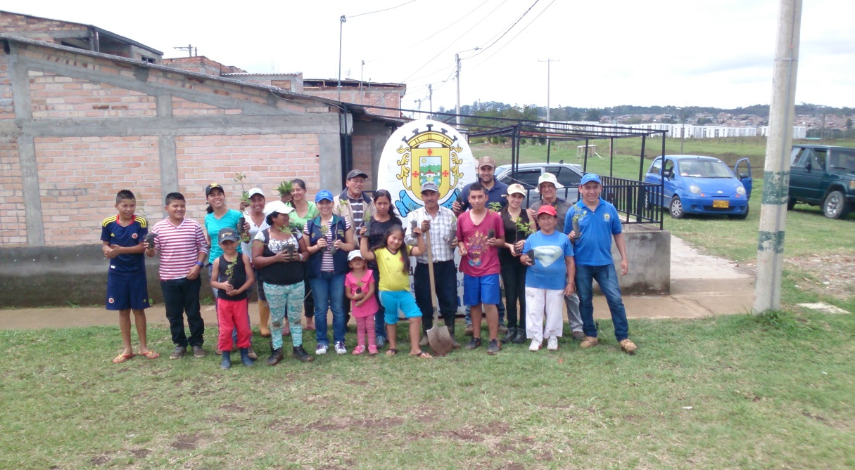La actividad se desarrolló en el Humedal San Antonio de Padúa que colinda con los barrios Urapanes del Río y Atardeceres del Cauca, Sendero barrio Los Naranjos y Lomas de Comfacauca, cerca a la cancha de fútbol, donde la propia comunidad, con apoyo de la Policía Nacional y funcionarios contratistas de la

UMATA, plantaron cerca de 200 plántulas de diferentes especies.

La Directora de la Umata, July Samboní envío un mensaje a los niños, niñas, adolescentes, jóvenes y adultos de los barrios de las Comunas 8 y 9 para que ayuden a cuidar los bosques, zonas verdes y quebradas cercanas a sus sitios de residencia, como una manera de ayudar a conservar nuestro medio ambiente.

Se indicó que los cuadrantes de la Policía Nacional que operan en el suroccidente de la capital caucana trabajan en campañas permanentes de cuidado a la naturaleza, además de actividades pedagógicas con los infantes de las diferentes instituciones educativas del sector, con el apoyo de los padres de familia.

**Alcalde Encargado impusó la medalla “Ciudad de Popayán” a fundador de la Corporación Universitaria Autonóma del Cauca**

Hoy en las primeras horas de la mañana después de una eucaristía en la Catedral, el Alcalde Encargado, Luis Guillermo Céspedes Solano impusó la medalla “Ciudad de Popayán” al fundador de la Corporación Universitaria Autónoma del Cauca, Filósofo, Bruno Mantilla Pinto, en acto que se cumplió en el patio central de la institución de educación superior.

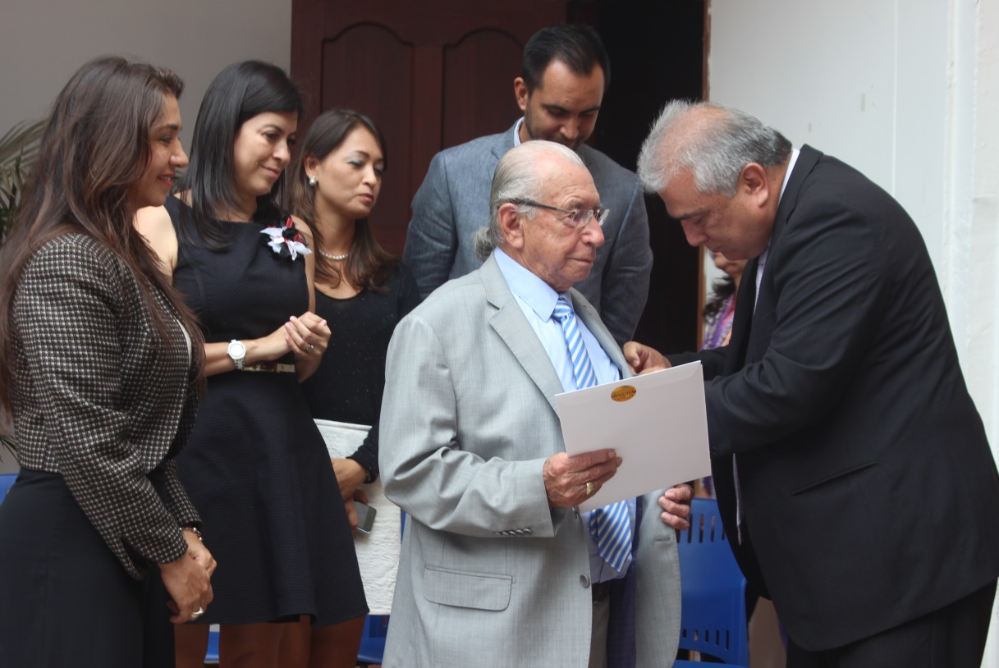Asistieron el cuerpo de docentes, familiares del fundador de la Autonóma, docentes, estudiantes de las diferentes carreras e invitados especiales.

Dijo Don Bruno Mantilla que 35 años significan la realización de un sueño que nació inicialmente como una institución de educación técnica, con 500 estudiantes y ahora como universidad cuenta con cerca de 3000 jóvenes capacitándose.

Resaltó el Alcalde Encargado, Luis Guillermo Céspedes Solano el servicio educativo tan importante que viene prestando a Popayán la Corporación Autonóma, institución comprometida con la formación de futuros profesionales con ética, críticos, comprometidos con la realidad social de la ciudad.